Šerbo RASTODER

BOŠNJACI/MUSLIMANI I POPIS STANOVNIŠTVA U
CRNOJ GORI 2003.

Popis stanovništva u Crnoj Gori obavljen između 1-15. novembra 2003.godine umjesto da postane dio redovnog rutinskog posla državne administracije, postao je poprište borbi političkih i drugih elita oko procenata. Sveopšta kriza stavila je cjelokupno društvo u poziciju relativno dramatičnog propitivanja identiteta, iz kojeg je trebalo izvoditi sve ostale. Ova konstrukciona greška crnogorskog društva porađa i umnožava već postojeće stereotipe predpolitičkih društava u kojima se izjednačavaju kategorije međusobno protivurječnog sadržaja: vjera - jezik - nacija - država - politika. Problematičnost ovakvog obrasca je prevashodno u tome što se apsolutizacijom bilo od kojih navedenih pojedinačnih kategorija obesmišljavaju preostale. I to je karakteristika svih društava u kojima se međusobna isprepletenost različitih identiteta želi izvesti po zastarjelom biologističkom obrascu, koji kao konačan iskaz treba da ima i brojčanu vrijednost. I upravo konačan statistički iskaz popisa stanovništva u Crnoj Gori je pokazao besmislenost navedenog pristupa problemu. Jer, niti kod jednog nacionalnog identiteta iskazanog popisom stanovništva se ne može apsolutizacijom samo jedne od navedenih kategorija potruditi njihovo postojanje. Odnosno, popis stanovništva posmatran tradicionalističkim balkanskim obrascem, po kojem su uvijek oni "drugi" nesvjesni da su ustvari "mi", pa im to neko treba i reći, doveli su do naizgled apsurdne pozicije u kojoj su se mnogi našli pozvani da narodu kažu da nijesu "oni". Tako se popis pretvorio u borbu protiv "njih" u ime nas, koji nijesmo "oni". Pri tome, sredstva nijesu birana. I vjerovatno će neka iscrpnija i sveobuhvatnija analiza pokazati cjelovitu besmislenost procesa pretpolitičkih društava u kojima se iza navodno moderne formule "građanskog društva i države", ipak krije ona krilatica iz Orvelove "Životinjske farme" u kojoj su "sve životinje ravnopravne, samo su neke malo ravnopravnije". A "ravnopravniji" smo ako nas ima više. To je pokazalo iskustvo raspada jugoslovenske zajednice, koja se raspala i zato što niko nije htio da bude manjina. Jer, manjina u balkanskoj podsvijesti znači – neravnopravnost. Odnosno, podsvjesni balkanski tribalizam, "drugog" prihvata za ravnopravnog samo ako mora. A mora, ako ga ima. A ima ga, samo ako slobodno iskaže da pripada nekoj zajednici. Pošto je svaka, pa i nacionalna zajednica "zamišljena zajednica" (Anderson), jer koliko god da živite ne možete upoznati baš svakog člana "svoje" nacionalne zajednice, utemeljena i u veličini, to je opsesija procentima postala važnija od svijesti o toj zajednici. Odnosno, nema etničke zajednice ukoliko nema svijesti o njoj. Ali upravo je atak na svijest glavni oblik silovanja stvarnosti. Zato što ona ne postoji, ona se oblikuje da bi postojala. I tu je suština, gdje se polaže ispit iz demokratije. Pravo na izbor. Čak i u pripadanju etničkoj zajednici. Odnosno, prije svega u tome. Zašto? Zato što je to prvi iskaz slobode pojedinca i njegovog prava izbora pripadanja "zamišljenoj zajednici". U protivnom, popisi bi bili besmisleni. Nacionalna pripadnost bi se određivala po automatizmu, kao što se određuje krvna grupa. Zanimljivo je da zagovornici biologističke teorije automatizovanog nasljeđa svijesti o porijeklu i svijest o zajednici svode na nivo plemena. S tim što ne znaju da pleme nije zajednica krvno srodnih ljudi, već socijalna zajednica nastala po osnovu raspolaganja zajedničkim ekonomskim dobrima (voda, pašnjak, šuma, komunica). I da je solidarnost i svijest o pripadanju unutar takvih zajednica nastala iz potrebe odbrane zajedničkih dobara. Slično je i kod etničkih zajednica. Svijest o pripadništvu njima se prevashodno gradi na osnovu osjećaja i prepoznavanja nasljeđa koje baštini (kulturi). To mogu biti imaginarne kategorije, ali su one prepoznatljive. Od sentimenta (nacionalni osjećaj stanuje u pjesmi), do kategorija koje se u današnjim procesima globalizacije sve manje mogu nacionalno identifikovati. Npr. popularno italijansko jelo pizza, nekada je bilo jelo siromašnih Italijana sa juga, danas je ono obilježje modernog načina fast food hrane širom svijeta. I kao što je neosnovan strah od toga da se stalnim konzumiranjem pizze može postati Italijanom, tako se ne može reći da će onaj koji konzumira baklave, bureke, pite ili pilave, ili spava na krevetu sa mekim dušekom i jastukom pod glavom, postati "Turčin". Danas, kada granice među kulturama u Tojnbijevskom smislu postaju sve nevidljivije, postaje besmisleno različitost tražiti u apsolutnom smislu, kao što je besmisleno etničku pripadnost tražiti u biologističkom smislu. Iskustvo pak pokazuje, da ona postoji, prevashodno u svijesti o njoj. Posebno na Balkanu, gdje se ona najbolje prepoznavala kroz učinak njenih negatora. Uglavnom oni koji su negirali da postoje "drugi" i da su oni "mi", satirujući ih, nikada nijesu priznali da su satirali "sebe". Zato nikom normalnom ne pada na pamet da kaže da je Karadžić izvršio genocid nad "Srbima" , iako njegova ideologija nije priznavala i ne priznaje postojanje Bošnjaka – Muslimana, već ih smatra "Srbima". Još niko nije objasnio, a najmanje se može tako nešto očekivati od nacionalšovinista, kako i zašto se može satirati neko ko "ne postoji". Dakle, postojati ne znači da li te neko priznaje ili ne priznaje, već da li imaš svijest o sebi. Zato smo i zagovarali teoriju po kojoj se pripadništvo naciji ne dokazuje, nego iskazuje. I zato postoje popisi da kvantifikuju svijest o iskazanom pripadništvu. Ne ulazeći u analizu cjelovitih rezultata popisa stanovništva u Crnoj Gori, koji će tek biti predmetom pažnje različitih analiza, od demografskih, političkih, politikoloških, socioloških do istorijskih, zadržaćemo se samo na onom dijelu ove problematike koja se tiče pitanja Bošnjaka-Muslimana.
Ukupni rezultati popisa pokazuju očekivanu podijeljenost u načinu iskaza nacionalnog imena. Tezu po kojoj su Bošnjaci u Crnoj Gori, dio istog naroda sa prostora bivše SFRJ, koji su se u popisu 1991. godine nacionalno iskazali kao "Muslimani" prihvatilo je 63.272 ili 9,4% ukupne populacije u Crnoj Gori, ili 68,78% od ukupne bošnjačko/muslimanske populacije. Važno je naglasiti zbog prisutnih manipulacija da ne radi o nekakvom "novom" narodu, već o onom istom koji se do sada nacionalno iskazivao svojim konfesionalnim imenom "Musliman". Samo se radi o prihvatanju i povratku starog tradicionalnog nacionalnog imena, koje su prihvatili svi "bivši Muslimani", sa prostora bivše SFRJ. Matica tog naroda živi u Bosni (koja je država Bošnjaka, Srba i Hrvata), dok je Crna Gora matična država ovdašnjih Bošnjaka/Muslimana. S druge strane, konfesionalnu odrednicu "Musliman" kao svoje nacionalno ime je zadržalo 28.714 ili 4,27%, odnosno nešto manje od 1/3 ili 31,22% od ukupne bošnjačko/muslimanske populacije. Treba naglasiti da su svi oni koji su na popisu u nacionalnu rubriku upisali Muslimani-Bošnjaci u statistici su iskazani kao "Muslimani" i da takvih nije mali broj. Učešće Bošnjaka/Muslimana u stanovništvu Crne Gore u odnosu na 1991.godinu opalo je za 0,89%, odnosno sa 14,57% (1991) na 13,68% (2003). Ako se uzme rast ukupnog stanovništava na nivou Crne Gore od 9,4%, jasno se zaključuje da demografski pad Bošnjaka/Muslimana iznosi preko 10% u odnosu na 1991. godinu.

Mjesto | Boš-  njaci | % | Muslimani | % | Ukupno |  |  | Godina
 |  |  |  |  | B/M | % | Rast% | Godina
CRNA GORA | 63272 | 9.41% | 28714 | 4.27% | 91.986 | 13,68 | - 0,89 | 2003
CRNA GORA | 0 | 0.00% | 89614 | 14.57% | 89614 | 14,57 |  | 1991
Andrijevica | 0 | 0.00% | 8 | 0.13% | 8 | 0,13 | - 0,33 | 2003
Andrijevica | 0 | 0.00% | 31 | 0.46% | 31 | 0,46 |  | 1991
Bar | 1026 | 2.27% | 2852 | 6.31% | 3878 | 8,58 | - 5,18 | 2003
Bar | 0 | 0.00% | 5136 | 13.76% | 5136 | 13,76 |  | 1991
Berane | 8994 | 22.00% | 2994 | 7.32% | 11988 | 29,32 | - 0,89 | 2003
Berane | 0 | 0.00% | 11769 | 30.21% | 11769 | 30,21 |  | 1991
Bijelo Polje | 14409 | 25.22% | 9816 | 17.18 | 24225 | 42,40 | + 0,83 | 2003
Bijelo Polje | 0 | 0.00% | 22977 | 41.57 | 22977 | 41,57 |  | 1991
Budva | 22 | 0.14% | 205 | 1.27% | 227 | 1,41 | - 0,8 | 2003
Budva | 0 | 0.00% | 175 | 1.49% | 175 | 1,49 |  | 1991
Dani- | 0 | 0.00% | 53 | 0.32% | 53 | 0,32 | - 0,27 | 2003
lovgrad | 0 | 0.00% | 87 | 0.59% | 87 | 0,59 |  | 1991
Žab-  ljak | 0 | 0.00% | 1 | 0.02% | 1 | 0,02 | + 0,02 | 2003
Žab-  ljak | 0 | 0.00% | 0 | 0.00% | 0 | 0,00 |  | 1991
Kolašin | 1 | 0.01% | 34 | 0.34% | 35 | 0,35 | + 0,10 | 2003
Kolašin | 0 | 0.00% | 28 | 0.25% | 28 | 0,25 |  | 1991
Kotor | 17 | 0.07% | 109 | 0.46% | 127 | 0,53 | - 0,36 | 2003
Kotor | 0 | 0.00% | 200 | 0.89% | 200 | 0,89 |  | 1991
Moj-kovac | 9 | 0.09% | 18 | 0.18% | 27 | 0,27 | - 0,12 | 2003
Moj-kovac | 0 | 0.00% | 42 | 0.39% | 42 | 0,39 |  | 1991
Nikšić | 177 | 0.23% | 733 | 0.96% | 910 | 1,19 | - 0,84 | 2003
Nikšić | 0 | 0.00% | 1519 | 2.03% | 1519 | 2,03 |  | 1991
Plav | 10960 | 50.73% | 1249 | 5.78% | 12209 | 56,51 | - 1,50 | 2003
Plav | 0 | 0.00% | 11199 | 58.01% | 11199 | 58,01 |  | 1991
Pljevlja | 2023 | 5.48% | 3088 | 8.36% | 5111 | 13,84 | - 3,75 | 2003
Pljevlja | 0 | 0.00% | 3964 | 17.59% | 3964 | 17,59 |  | 1991
Plužine | 0 | 0.00% | 1 | 0.02% | 1 | 0,02 | - 0,25 | 2003
Plužine | 0 | 0.00% | 14 | 0.27% | 14 | 0,27 |  | 1991
Podgo- | 2672 | 1.49% | 4782 | 2.67% | 7454 | 4,16 | - 0,85 | 2003
rica | 0 | 0.00% | 7622 | 5.01% | 7622 | 5,01 |  | 1991
Rožaje | 22512 | 81.68% | 1670 | 6.06% | 24182 | 87,74 | + 0,77 | 2003
Rožaje | 0 | 0.00% | 19983 | 86.97% | 19983 | 86,97 |  | 1991
Tivat | 56 | 0.40% | 165 | 1.18% | 221 | 1,58 | - 0,55 | 2003
Tivat | 0 | 0.00% | 243 | 2.13% | 243 | 2,13 |  | 1991
Ulcinj | 300 | 1.13% | 692 | 2.26% | 992 | 3,39 | - 1,45 | 2003
Ulcinj | 0 | 0.00% | 1171 | 4.84% | 1171 | 4,84 |  | 1991
Herceg Novi | 89 | 0.26% | 218 | 0.64% | 307 | 0,90 | - 0,35 | 2003
Herceg Novi | 0 | 0.00% | 344 | 1.25% | 344 | 1,25 |  | 1991
Cetinje | 5 | 0.03% | 21 | 0.11% | 26 | 0,14 | - 0,38 | 2003
Cetinje | 0 | 0.00% | 106 | 0.52% | 106 | 0,52 |  | 1991
Šavnik | 0 | 0.00% | 5 | 0.17% | 5 | 0,17 | + 0,6 | 2003
Šavnik | 0 | 0.00% | 4 | 0.11% | 4 | 0,11 |  | 1991

Vjerovatno će tek dodatne analize pokazati razloge manjeg procentualnog udjela ove populacije u ukupnoj strukturi stanovništva, ali se već sada mogu naslutiti razlozi koji su vezani za dešavanja u posljednjoj deceniji u Crnoj Gori i okruženju. U tom smislu porast u apsolutnom broju od 2.382, odnosno sa 89.614 (1991) na 91.986 (2003) ili za 2,65% takođe je značajno ispod prosjeka porasta stanovništva u Crnoj Gori u periodu 1991-2003.godine, koji iznosi 9,4%.
Sveopšti trend demografskog pada učešća Bošnjaka/Muslimana zabilježen je u gotovo svim crnogorskim opštinama. Najveći je u Baru (- 5,18%) i on je uglavnom posljedica nacionalnog transfera ovoga dijela populacije izvršenog pod uticajem "pameti" nekih lokalnih domicilnih političara, koji su svojevremeno i postali "političari" kao jedini školovani ljudi iz sredina naseljenim muslimanskim življem. Tako se i desilo da se odreknu onoga, zahvaljujući čemu su i postali "politički uticajni ljudi". S druge strane, otpor promjeni imena koji je počivao na ljudima sa ovoga područja u ime Matice muslimanske (Jusuf Bibezić, Mustafa Mujo Kalamperović, Sabrija Vulić) pokazao se lažnim, jer se najveći dio populacije na koju su uticali umjesto nacionalnog imena "Musliman", koje su zagovarali, izjasnilo nacionalnim imenom "Crnogorac". Ne manja odgovornost s pravom se može adresirati i na potpisnika ovih redova, kao i nekih drugih članova i saradnika "Almanaha" zbog komocije i indolentnosti i načelnog stava da ljude ne treba ubjeđivati kako da se izjasne. Taj stav je u načelu ostao nepromjenljiv, ali da je bilo potrebe ljudima objasniti o čemu se radi, danas postaje više nego jasno. Tim prije što se radi o specifičnoj sredini, sa izgrađenom tolerancijom i nešto drugačijom istorijskom dinamikom od drugih krajeva Crne Gore. Iza Bara, odmah dolaze Pljevlja (- 3,75%) kao sredina najbliža bosanskom ratištu u kojoj je početkom devedesetih izvršeno više zločina nad ovim življem, kako u okolini (Bukovica), tako i u samom gradu (podmetanje eksplozija i slično), sve sa ciljem nasilne promjene etničke strukture stanovništva. Plav (-1,50) i Ulcinj sa (- 1,40) su takođe sredine gdje je pad učešća bošnjačko/muslimanskog stanovništva iznad prosjeka i najvećim dijelom su posljedica višegodišnjeg iseljavanja, dok je u Beranama taj trend jednak ukupnom prosjeku na nivou Crne Gore (-0,89%), a u Podgorici neznatno niži (0,85).
Jedine sredine gdje je zabilježen blagi rast bošnjačko/muslimanskog stanovništva u odnosu na ostalo stanovništvo, vrijedne pomena, ali takođe veoma daleko od prosjeka ukupnog rasta stanovništva, su Bijelo Polje (+0,83) i Rožaje (+ 0,77), što u suštini potvrđuje opšti trend demografskog pada. Podaci za ostale opštine, zbog relativno niskog učešća u ukupnom broju stanovništva nijesu od bitnijeg značaja za izvođenje zaključka o primjetnim negativnim demografskim trendovima. Istina, oni se mogu uočiti i kod drugih etničkih zajednica, ali je zanimljivo da su jedino Albanci, ako se izuzme slučaj Srba, koji je ipak u najvećem dijelu u domenu unutrašnje preraspodjele i nacionalnog transfera, povećali procenat učešća u ukupnoj populaciji sa 6,57% (1991), na 7,09% (2003). Ovaj podatak može biti i iznenađujući zbog uvjerenja da je trend iseljavanja ovog dijela populacije tradicionalno bio veći, nego kod nekih drugih etničkih zajednica.
Bez obzira na sve, statistika koliko god bila problematična, protivurječna i kvantifikovan iskaz kategorija koje je teško izmjeriti, u velikom dijelu će opredjeljivati dinamiku budućih procesa razvoja crnogorskog društva, njegovu demokratizaciju, socijalne i nacionalne odnose. Zavisno od perspektive iz koje bude posmatrana, može biti pouzdan oslonac istinske izgradnje multietničkog društva građanskog tipa, kao što može biti i podloga različitim oblicima manipulacije podacima. U tom smislu, za Bošnjake/Muslimane se kao suštinsko pitanje nameće obaveza da spriječe daljnje podjele unutar iste etničke zajednice koja se nacionalno samoidentifikovala različitim imenima (Bošnjaci /Muslimani). Daljnja radikalizacija dileme oko imena samo bi štetila ovoj populaciji, a teško da bi bilo ko iz toga mogao dugoročno izvući korist, bez obzira koliko mu se to trenutno pričinjavalo. Čak ni onima koji su logikom po kojoj se dvojica svađaju, a treći grabi, tajno ili javno podsticali dilemu kao sukob, a ne kao potrebu racionalne, sveobuhvatne i tolerantne rasprave. Kada je kod barskog muftije Karađuzovića pristigao jedan zahtjev od nekog katoličkog sveštenika da izda dozvolu o otpuštanju iz islama jednog svog podanika radi prelaska u katoličantsvo radi braka, ovaj je hitro odgovorio: "Niti mi šta gubimo, niti ste vi što dobili". Parafrazirajući navedenu anegdotu, želim istaći da na rezultate popisa ne treba gledati niti sa pozicije trijumfalizma, niti pesimistički. Jednostavno se radi o procesu koji će sam po sebi biti dovršen. Zato bi silovanje toga procesa moglo dovesti u pitanje njegov osnovni smisao. Pri tome, primjetan trend "pravljenja" dva naroda od jednog, može se izbjeći konsenzusom oko toga da se radi o jednom narodu koji se samoimenovao različitim imenima: Bošnjaci ili Muslimani. Oni koji bi od nacionalne pripadnosti da prave zanimanje, a kojih ima i na jednoj i na drugoj strani i koji na one "druge" gledaju kao na "izdajnike, otpadnike ili prodate duše", treba da imaju na umu da takav pristup pitanju u suštini prevashodno može da ima negativan efekat po njih same. S druge strane, više je nego jasno da će sve političke strukture pokušati da kapitalizuju rezultate popisa saglasno svojim uskostranačkim interesima. To je na neki način i logično. Međutim, to ne znači, prevashodno zbog budućnosti, da ne treba reći, ko se zašta zalagao prije i u toku samog popisa. Prema raspoloživim informacijama i neposrednim saznanjima je teško konstatovati da je unutar bilo koje političke stranke postojao konsenzus oko ovoga pitanja. Dodatni problem ovom pitanju je i činjenica da su sve stranke koje su na prošlim parlamentarnim izborima uglavnom dobile glasove bošnjačko-muslimanske populacije, dio vlasti. Ali to ne znači da je vlast u bilo kom segmentu bila "za" ili "protiv" imena Bošnjak. Odnosno, apsolutno su netačne kvalifikacije unutar kojih su postojale podjele u smislu vlast "protiv", opozicija "za" ili obratno. Jednostavno zbog toga što oko ovog pitanja nije bilo saglasnosti među političkom elitom iz bošnjačko/muslimanske zajednice, koja participira u vlasti i preko koje se vlast pozicionira u ovom dijelu crnogorskog društva. Jer, svaka već površna analiza pokazuje da u gotovo niti jednoj stranci, a posebno ne u onim koje odnose najveći broj bošnjačko/muslimanskih glasova (DPS, SDP) nije postojao usaglašen partijski stav oko ovog pitanja. Tako su čelni ljudi iz DPS iz redova bošnjačko/muslimanskog naroda bili potpisnici Deklaracije, identifikovali se i opredijelili za ime Bošnjak (Asim Dizdarević, savezni poslanik, Fahrudin Hadrović, poslanik, Husnija Šabović, poslanik i drugi ugledni članovi čija imena stoje u potpisu Deklaracije), dok je značajan dio DPS aktivista zagovarao nacionalno ime Musliman ili Crnogorac, posebno u sredinama gdje su predstavljali manjinu. Moglo bi se reći da je najveća podvojenost po ovom pitanju postojala unutar ove partije, posebno kod kadrova u izvršnoj vlasti (policija, sudstvo, opštinske vlasti) koji su javno i tajno agitovali protiv imena Bošnjak, šireći dezinformacije i glasine od kojih se sigurno danas stide. Jedini republički poslanik, koji nije javno podržao Deklaraciju o imenu Bošnjak, bio je Mevludin Nuhodžić, član Predsjedništva DPS i visoko pozicioniran kadar za manjinska pitanja unutar ove stranke. Nuhodžić se više puta javno oglašavao sugerišući da se ne prihvati ime Bošnjak. Drugi poslanik DPS, koji su učestvovali u radu Okruglog stola marta 2003. godine, a koji nijesu potpisali Deklaraciju, Hajran Kalač, kao i njegov brat, predsjednik opštine Rožaje Nusret Kalač, bar prema našim saznanjima nijesu bili eksponirani u ovom pitanju, vjerovatno procjenjujući politički neprofitabilnim i rizičnim potpisivanje Deklaracije i bilo kakav angažman u tom smislu. Dok se u Rožajama ovakva podijeljenost, ako je uopšte bilo, nije drastičnije odrazila na konačne rezultate popisa, u Bijelom Polju je ona bila evidentna. Tamo su se i unutar DPS prepoznavali različiti stavovi, uglavnom kroz personalitet dvojice najuticajnijih DPS kadrova iz redova bošnjačko/muslimanskog naroda: dr Asima Dizdrevića i Mevludina Nuhodžića. Slično je bilo u Pljevljima i u drugim mjestima u kojima je koncentracija bošnjačko/muslimanskog življa bila veća.
Što se tiče SDP-a, može se reći da su prvaci ove stranke i narodni poslanici iz redova bošnjačko/muslimanskog naroda svi potpisnici Deklaracije (Rifat Rastoder, Džavid Šabović i Ervin Spahić), da su Deklaraciju potpisali i Adem Jasavić, predsjednik opštine Plav, Sabahudin Delić, pomoćnik ministra za manjine, Amir Nurković, savezni ministar, Ramo Bralić i drugi ugledni članovi ove stranke. Međutim neki visoko pozicionirani funkcioneri ove stranke su zagovarali nacionalno ime Crnogorac i u tome je bio najrevnosniji potpredsjednik vlade zadužen za popis, Jusuf Kalamperović, kao i čitava struktura ove stranke u Baru i dijelom u Podgorici.
Bošnjačko demokratska alternativa (BDA) je nesumnjivo zagovarala ime Bošnjak. Ova stranka pokriva mjesto pomoćnika ministra u Ministarstvu za manjine (Orhan Šahmanović, potpisnik Deklaracije), dok je njen lider dr Sefer Međedović (nije potpisnik Deklaracije), inače član Republičkog Savjeta za manjine na skupu Foruma Muslimana/Bošnjaka održanom u restoranu "Ribnica" u Podgorici 11.X 2003. godine, na kojem se razmatralo i pitanje predstojećeg popisa, zagovarao bojkot popisa, što su ostali učesnici skupa energično odbacili. Na tom skupu je reafirmisan stav o pravu Bošnjaka na svoje nacionalno ime – Bošnjak, izrečene u Deklaraciji donesenoj na okruglom stolu u Podgorici 22. marta 2003. godine. Sve ovo ne navodimo da bi bilo koga naknadno prozivali na odgovornost, niti na to imamo pravo, a posebno ne s obzirom na opšteprihvaćen stav da je nacionalno izjašnjavanje osnovno pravo svakog pojedinca, već prevashodno iz uvjerenja da se radi o istorijskim procesima i potrebi da se za buduće generacije ostavi svjedočanstvo o ponašanju njihovih političkih i intelektualnih elita u egzistencijalno i životno važnim procesima. I, naravno, da ukažemo da se nijedna stranka ne može pohvaliti time da su njeni aktivisti radili isključivo "za" ili "protiv", već da je gotovo svaka imala one koji su manje ili više zagovarali "za" i "protiv" i, naravno, to se odrazilo na rezultate popisa. Zato bi bilo dobro da se podsjetimo još jednom teksta Deklaracije, koju je potpisalo 138 intelektualaca, bez ikakve malicioznosti i želje da se bilo ko povrijedi, najbolji dio ovoga naroda iz svih političkih struktura, nezavisnih i neopredijeljenih, kao i iz NVO–sektora. Naravno, tu ne mislim personalno, jer je mnogo značajnih ličnosti i pojedinaca objektivno bilo spriječeno da učestvuje na skupu ili pak nijesu bili pozvani iz razloga što svaki sličan skup ima ograničen broj učesnika, već na cjelinu unutar koje su bile zastupljene sve strukture elite. Dakle, tekst Deklaracije glasi:
Polazeći od činjenice da je Crna Gora multinacionalna i multikonfesionalna država;
Uvjereni da su tradicija, običajne i kulturne osobenosti koje su kroz istoriju nastajale i prožimale se na prostorima današnje Crne Gore, civilizacijske vrijednosti koje treba uvažavati i njegovati;
Imajući u vidu da samo demokratska društva i države punih građanskih i ljudskih sloboda imaju budućnost, te da je pravo na očuvanje nacionalnog, kulturnog i duhovnog identiteta, jedno od temeljnih ljudskih prava;
Svjesni da identitet mogu imati samo narodi koji se potvrđuju stvaralačkim iskazivanjem i demokratskom odbranom svojih prava;
Učesnici Radnog stola: "Muslimani/Bošnjaci - kako vam je ime?", održanog u Podgorici, 22. marta 2003. godine, u organizaciji Foruma Muslimana/Bošnjaka Crne Gore i Udruženja "Almanah"; utvrdili su

Deklaraciju

Muslimani iz svih država - bivših republika SFRJ, već su se opredijelili za vraćanje tradicionalnog narodnog imena - Bošnjak. Smatramo da je naziv Bošnjak istorijski utemeljeno i adekvatno ime i za dio ovog naroda koji živi u Crnoj Gori.
Nema ni jednog argumenta koji bi nas imenom odvojio od naroda kojem pripadamo i sa kojim smo vjekovima, pa i u svim bivšim zajedničkim državama, imali isto ime.
Vjerujemo da Crna Gora ima dovoljno demokratskog kapaciteta da razumije i uvaži opredjeljenje za reafirmaciju narodnog imena - Bošnjak. To podrazumijeva i obavezu stvaranja političkih i pravnih uslova za njegov adekvatan tretman pri predstojećem popisu stanovništva.
Očekujemo da i crnogorska politička, kulturna i naučna javnost, bez rezervi, prihvati upotrebu naziva Bošnjak. Tim prije što reafirmacija ovog imena, ni na koji način, neće i ne može dovesti u pitanje dokazanu privrženost Bošnjaka Crnoj Gori i njihovu opredijeljenost da, zajedno sa svima sa kojima žive, doprinose prosperitetu države Crne Gore - naše zajedničke domovine.

Pomenuta Deklaracija je više puta tumačena na promocijama "Almanaha", posljednji put u Beranama 25. oktobra 2003. godine i time je završena naša potreba da javno iskažemo svoje mišljenje. Tim povodom je najčešće ponavljan stav: "Nas 138 je iskazalo svoje mišljenje usvojenom Deklaracijom. Time smo ispunili svoju intelektualnu obavezu da narodu kažemo šta misli njegova intelektualna elita povodom dileme oko imena, ali nijesmo došli da tražimo 139-og. Kao slobodni pojedinci smatramo da to pravo pripada isključivo svakom od vas pojedinačno. Kako se god izjasnite ne možete pogriješiti...". Veličanstven skup i promocija u Beranama, organizovan od tamošnje podružnice "Almanaha" koju vode dr Osman Hadrović, Fahrudin Hadrović, Amer Ramusović, Braho Adrović i drugi, bio je i posljednji javni nastup u tom smislu. Za tajne skupove nijesmo znali i po prirodi posla nikada se njima nijesmo bavili. Za to nijesmo imali ni potrebe, jer se pokazalo da običan narod izuzetno dobro razumije ono što smo im govorili. A to što govorimo uglavnom i napišemo i to može svako da pročita. I, naravno, desila se (ne)očekivana pojava. Bolje su nas razumjeli, oni koji manje čitaju (na selu), nego oni koji bi trebali više da čitaju (u gradu). Naravno, da ovo nije tačno, već u gradu živi veći dio onih koji imaju potrebu da misle na način na koji misle da treba da misle, nego onih koji misle onako kako osjećaju. Zato je i najveći otpor svemu tome bio od ekonomski i politički od države zavisnih ljudi (državnih činovnika i pojedinih partijskih aktivista), zato što je značajan dio njih bio uvjeren da je "vlast" protiv. Treba biti odgovoran pa reći da javno od strane bilo koje vlasti takav stav nije nikada saopštavan. Ono što se radilo tajno, kao istoričar znam da će se jednoga dana saznati. I to za sada i nije važno. Uostalom i to je prošlost. Međutim, ako nije radila vlast jeste Matica muslimanska, koja se smatra produženom rukom vlasti. Uzdržaću se bilo kakvih kvalifikacija te djelatnosti, ali zbog budućnosti i čitalaca "Almanaha" objavljujemo dva letka koja je ova organizacija štampala i polutajno i javno rasturala. Prema našim saznanjima letci su štampani u Bijelom Polju, po nekim, istina neprovjerenim informacijama i u Baru, u tiražu od 4.500- 8.000 primjeraka. Ne želimo komentarisati sadržaje letaka, to ostavljamo čitaocima i budućim analitičarima, ali ne možemo apstrahovati potrebu da oni budu sačuvani za potomstvo kao ilustracija jedne problematične, nažalost "naše" svijesti.
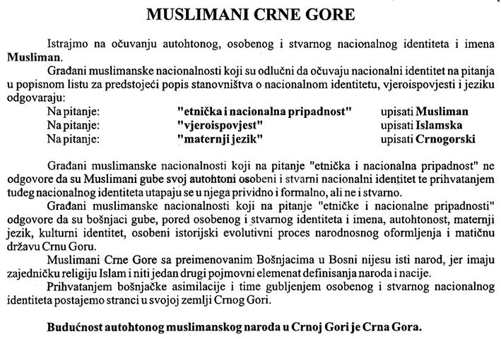
1.Letak koji je rasturala Matica muslimanska tokom popisa stanovništva u Crnoj Gori

2. "Apel" Matice muslimanske rasturan tokom popisa stanovništva u Crnoj Gori
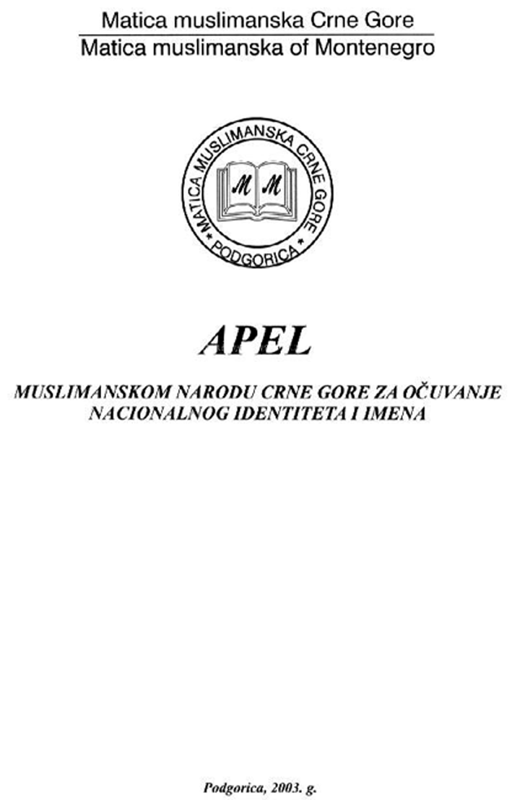
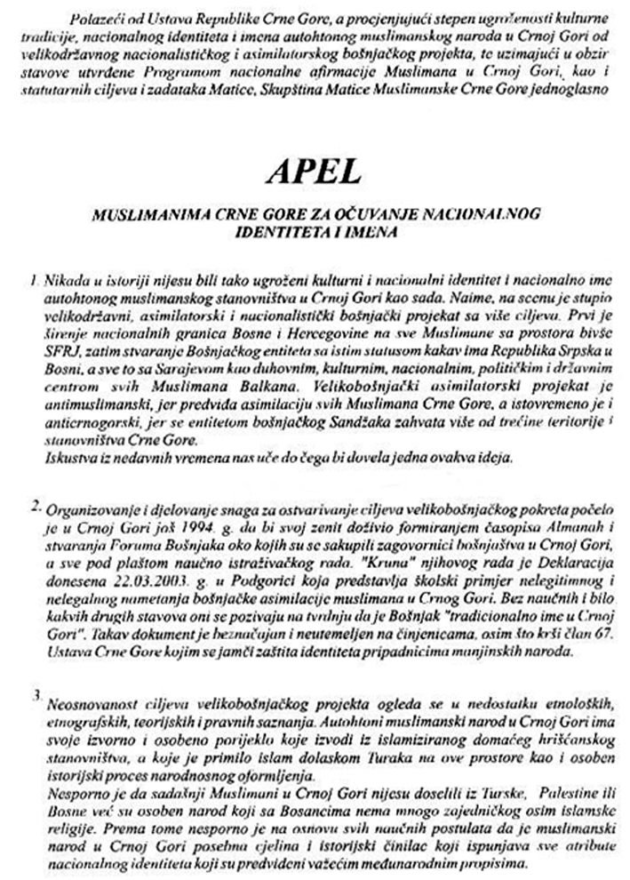
str. 2

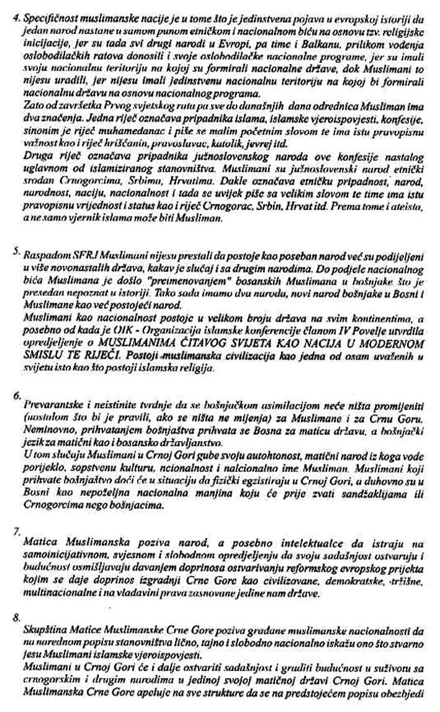
str.3
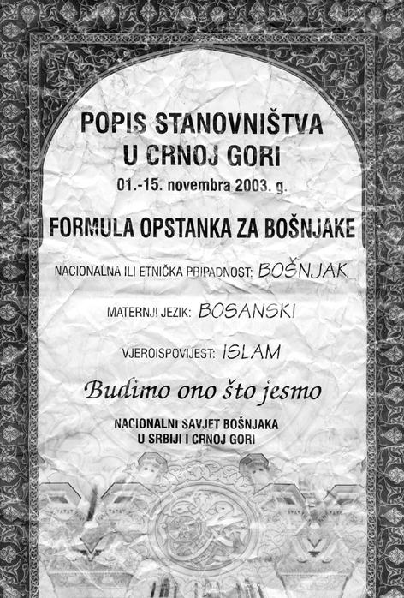
Letke je rasturao i "Nacionalni Savjet Bošnjaka Srbije i Crne Gore" i to uglavnom prilikom molitvi u džamijama na sjeveru Crne Gore. Što se nas iz "Almanaha" tiče smatramo i jedan i drugi način propagande prizemnim iz više razloga. Naravno ne stavljamo u istu ravan letke "Matice" koji su denuncijantski i usmjereni "protiv" i letke Savjeta Bošnjaka u kojima se samo sugeriše "za". Ne zbog toga što su jedni zagovarali stav oko imena blizak nama, već zato što su se predstavnici MM borili za svoje stanovišta vrijeđanjem i denunciranjem oponenata i najvećeg dijela svoga naroda, pa čak i štampanjem ordinarnih laži sa ciljem da zaplaše već uveliko isprepadani narod. To što u tome nijesu uspjeli ne treba nikog da raduje. Mnogo je žalosnija činjenica što uopšte postoje takvi među nama, koji sa toliko mržnje i ostrašćenosti promovišu svoje stavove, i što, i da hoćemo, ne možemo ih se odreći.
3. Letak Nacionalnog Savjeta Bošnjaka Srbije i Crne Gore rasturan u vrijeme popisa stanovništva
Konačni rezultati popisa, bez obzira kako ih ko tumačio, ipak su samo jedna statistička činjenica. Ona sama po sebi, ako je ne budu pratili kvalitativni i kreativni sadržaji koji potvrđuju subjektivizaciju etničke zajednice u svakodnevnom životu, neće značiti ništa više od ogoljene cifre. Nekom se ona može učiniti velikom, nekom malom, neko je ne mora ni vidjeti, ali ipak cifre ne smiju postati mjerilo stvarnosti. Posebno ne unutar etničke zajednice koja se ipak u značajnom dijelu samoidentifikovala različitim imenima (Bošnjak/Musliman). I nije suština u tome kojih ima više, već, da li se dodatnim preobrajavanjem obesmišljava sam proces samoidentifikacije. I gdje je granica? Zato nije suvišno ponovo naglasiti. Radi se o jednom narodu koji se na popisu samoimenovao različitim imenima kroz proces nacionalne subjektivizacije i ovaj popis se u tom smislu ne razlikuje od mnogih prethodnih. Ukoliko se sve to shvati kao proces, onda samo frustrirani, samodovoljni i nedobronamjerni mogu u činjenici odbira različitog nacionalnog imena tražiti dvije etničke zajednice. Što se tiče "Almanaha" tu dilema nema. Radi se o jednoj etničkoj zajednici. Takav stav načelno podržavaju i istaknuti aktivisti Matice muslimanske ili bar dio onih koji stoje iza ove institucije. Istina, javno ga još nijesu saopštili. Prvo mislim na gospodina Mevludina Nuhodžića, Bajrama Bikića i Mustafu Kalamperovića. Ukoliko se ne slažu sa navedenim stavom "Almanah" će im objaviti demant. Naravno, ne zbog često imputiranih stupidarija o nekoj "velikobošnjačkoj asimilaciji", već zbog objektivne kulturološke činjenice jedinstvenog istorijskog, kulturnog i svakog drugog nasljeđa.

